**SISTEM PENUNJANG KEPUTUSAN DALAM MENENTUKAN PERINGKAT TEKNISI BERDASARKAN TINGKAT KERUSAKAN DI BENGKEL RD SPEED JOGLO MENGGUNAKAN METODE FUZZY TSUKAMOTO BERBASIS WEB**

**SKRIPSI**



**OLEH:**

**Slamet Supriyadi**

**211011400351**

**PROGRAM STUDI TEKNIK INFORMATIKA**

**FAKULTAS ILMU KOMPUTER**

**UNIVERSITAS PAMULANG**

**TANGERANG SELATAN**

**2025**

# KATA PENGANTAR

Puji syukur penulis panjatkan kehadirat Allah Subhanahu Wa Ta’ala karena atas berkat rahmat, taufik serta hidayah-Nyalah, sehingga penulis dapat menyelesaikan laporan skripsi yang berjudul **“SISTEM PENUNJANG KEPUTUSAN DALAM PEMILIHAN TEKNISI BENGKEL RD SPEED JOGLO MENGGUNAKAN METODE FUZZY TSUKAMOTO BERBASIS WEB”.** Pembuatan skripsi ini dimaksudkan untuk memenuhi salah satu persyaratan untuk menyelesaikan program studi strata satu (S1) pada program studi Teknik Informatika di Universitas Pamulang.

Penulis menyadari bahwa skripsi ini tidak mungkin terwujud tanpa bantuan, bimbingan, dan dukungan dari berbagai pihak. Oleh karena itu, dengan penuh rasa hormat dan terima kasih, penulis ingin mengucapkan terima kasih kepada:

1. Allah SWT atas nikmat iman, Islam, kesehatan, dan umur panjang.
2. Bapak Dr. Pranoto, S.E., M.M., selaku Ketua Yayasan Sasmita Jaya.
3. Bapak Dr. E. Nurzaman A.M., MM., M.Si., selaku Rektor Universitas Pamulang.
4. Bapak Yan Mitha Djaksana, S.Kom., M.Kom., selaku Dekan Fakultas Ilmu Komputer Universitas Pamulang.
5. Bapak Dr. Ahmad Musyafa, S.Kom., M.Kom., selaku Ketua Program Studi Teknik Informatika Universitas Pamulang.
6. Kedua orang tua yang selalu mendoakan dan mendukung.
7. Seluruh Bapak/Ibu Dosen yang telah memberikan ilmunya selama penulis mengikuti perkuliahan di Universitas Pamulang.
8. Para Kerabat dan Sahabat yang telah memberikan dukungan dalam menyelesaikan skripsi ini.
9. Semua pihak yang telah membantu baik secara langsung maupun tidak langsung dalam menyelesaikan skripsi ini.

Semoga Allah SWT membalas kebaikan dan selalu mencurahkan hidayah serta taufik-Nya, Aamiin. Penulis menyadari bahwa skripsi ini masih jauh dari sempurna. Oleh karena itu, dengan segala kerendahan hati, kritik dan saran yang bersifat membangun dari pembaca, penulis sangat mengharapkan kritik dan sarannya demi kesempurnaan skripsi ini. Akhir kata penyusunan skripsi ini, penulis berharap semoga skripsi ini dapat bermanfaat bagi penulis sendiri maupun bagi para pembaca.

Tangerang Selatan, 3 maret 2025

Slamet Supriyadi

# ****ABSTRAK****

Penelitian ini bertujuan untuk mengembangkan sistem penunjang keputusan dalam pemilihan teknisi di Bengkel RD Speed Joglo dengan menggunakan metode Fuzzy Tsukamoto berbasis web. Dalam industri otomotif, pemilihan teknisi yang tepat sangat penting untuk memastikan kualitas layanan dan kepuasan pelanggan. Metode Fuzzy Tsukamoto dipilih karena kemampuannya dalam menangani ketidakpastian dan memberikan hasil yang lebih fleksibel dalam pengambilan keputusan. Sistem ini dirancang untuk mengumpulkan data kualifikasi teknisi, pengalaman, dan keterampilan yang relevan, serta mengolah informasi tersebut untuk menghasilkan rekomendasi teknisi yang paling sesuai berdasarkan kriteria yang telah ditentukan. Dengan antarmuka berbasis web, sistem ini diharapkan dapat mempermudah akses dan penggunaan bagi manajemen bengkel. Hasil dari penelitian ini menunjukkan bahwa sistem yang dikembangkan dapat meningkatkan efisiensi dalam proses pemilihan teknisi, serta memberikan keputusan yang lebih akurat dan objektif. Diharapkan, implementasi sistem ini dapat berkontribusi pada peningkatan kualitas layanan di Bengkel RD Speed Joglo.

**Kata kunci: sistem penunjang keputusan, pemilihan teknisi, Fuzzy Tsukamoto, berbasis web, bengkel otomotif.**

# ABSTRACT

*This research aims to develop a decision support system for selecting technicians at RD Speed Joglo Workshop using the Fuzzy Tsukamoto method based on the web. In the automotive industry, selecting the right technician is crucial to ensure service quality and customer satisfaction. The Fuzzy Tsukamoto method was chosen for its ability to handle uncertainty and provide more flexible results in decision-making. This system is designed to collect data on technicians' qualifications, experience, and relevant skills, and to process this information to generate recommendations for the most suitable technicians based on predetermined criteria. With a web-based interface, this system is expected to facilitate access and usability for workshop management. The results of this research indicate that the developed system can enhance efficiency in the technician selection process and provide more accurate and objective decisions. It is hoped that the implementation of this system can contribute to improving service quality at RD Speed Joglo Workshop.*

***Keywords: decision support system, technician selection, Fuzzy Tsukamoto, web-based, automotive workshop.***

# DAFTAR ISI

KATA PENGANTAR ii

ABSTRAK iv

ABSTRACT v

DAFTAR ISI vi

DAFTAR GAMBAR viii

DAFTAR TABEL ix

BAB I PENDAHULUAN 1

1.1 Latar Belakang 1

1.2 Identifikasi Masalah 2

1.3 Rumusan Masalah 2

1.4 Batasan Penelitian 3

1.5 Manfaat Penelitian 3

BAB II TINJAUAN PUSTAKA 5

2.1 Penelitian Terkait 5

2.2 Landasan Teori 6

2.2.1 Pengertian sistem penunjang keputusan 6

2.2.2 Pengertian *Fuzzy* Tsukamoto 7

2.3 Kerangka Pemikiran 7

BAB III METODOLOGI 9

3.1 Analisis Kebutuhan 9

3.1.1 Analisis Sistem 9

3.1.2 Analisis Kebutuhan Fungsional 9

3.1.3 Kebutuhan Non-Fungsional 9

3.2 Metode Penelitian 10

3.2.1 Metode Pengumpulan Data 10

3.2.2 Metode Fuzzy Tsukamoto 10

3.3 Perancangan Penelitian 13

3.4 Metode atau Teknik Analisis 14

3.5 Jadwal dan Biaya 15

3.5.1 Jadwal Penelitian 15

3.5.2 Biaya 16

DAFTAR PUSTAKA 17

# DAFTAR GAMBAR

Gambar 3. 1 Perancangan Penelitian 14

# DAFTAR TABEL

Tabel 3. 1 *Jadwal Penelitian* 15

Tabel 3. 2 *Biaya* 16

# BAB I PENDAHULUAN

## Latar Belakang

Dalam era industri otomotif yang semakin kompetitif, kualitas layanan menjadi salah satu faktor kunci yang menentukan keberhasilan sebuah bengkel. Salah satu aspek penting dalam menjaga kualitas layanan adalah pemilihan teknisi yang tepat. Teknisi yang berkualitas tidak hanya memiliki keterampilan teknis yang memadai, tetapi juga pengalaman dan kemampuan untuk menyelesaikan masalah dengan efisien. Namun, proses pemilihan teknisi sering kali dihadapkan pada tantangan, seperti ketidakpastian dalam penilaian kualifikasi dan keterampilan, serta subjektivitas dalam pengambilan keputusan.

Bengkel RD Speed Joglo, sebagai salah satu penyedia layanan otomotif, menyadari pentingnya memiliki sistem yang dapat membantu dalam proses pemilihan teknisi. Dengan banyaknya teknisi yang tersedia, manajemen perlu mempertimbangkan berbagai kriteria, seperti pengalaman kerja, keahlian spesifik, dan performa sebelumnya. Oleh karena itu, diperlukan suatu sistem yang dapat mengolah data dan memberikan rekomendasi yang objektif dan akurat.

Metode Fuzzy Tsukamoto dipilih sebagai pendekatan dalam penelitian ini karena kemampuannya untuk menangani ketidakpastian dan memberikan hasil yang lebih fleksibel dalam pengambilan keputusan. Metode ini memungkinkan pengolahan data kualitatif dan kuantitatif, sehingga dapat menghasilkan keputusan yang lebih baik dalam pemilihan teknisi. Selain itu, dengan mengembangkan sistem berbasis web, aksesibilitas dan kemudahan penggunaan bagi manajemen bengkel dapat ditingkatkan, sehingga proses pengambilan keputusan menjadi lebih efisien.

Dengan latar belakang tersebut, penelitian ini bertujuan untuk merancang dan mengimplementasikan sistem penunjang keputusan yang dapat membantu Bengkel RD Speed Joglo dalam memilih teknisi yang paling sesuai, sehingga dapat meningkatkan kualitas layanan dan kepuasan pelanggan.

## Identifikasi Masalah

Dalam konteks pemilihan teknisi di Bengkel RD Speed Joglo, terdapat beberapa masalah yang perlu diidentifikasi dan diatasi, antara lain:

1. Proses pemilihan teknisi sering kali bergantung pada penilaian subjektif dari manajemen, yang dapat menyebabkan bias dan keputusan yang tidak konsisten. Hal ini dapat mengakibatkan pemilihan teknisi yang kurang tepat dan berdampak negatif pada kualitas layanan.
2. Banyak bengkel yang masih menggunakan metode manual atau sistem yang tidak terintegrasi untuk mengelola data teknisi. Hal ini menyulitkan manajemen dalam mengakses informasi yang diperlukan untuk pengambilan keputusan yang cepat dan tepat.
3. Pemilihan teknisi yang tidak tepat dapat berdampak langsung pada kualitas layanan yang diberikan kepada pelanggan, yang pada gilirannya dapat mempengaruhi reputasi dan keberlangsungan bisnis bengkel.

## Rumusan Masalah

Berdasarkan identifikasi masalah yang telah diuraikan, rumusan masalah dalam penelitian ini dapat dirumuskan sebagai berikut:

1. Bagaimana cara menentukan data yang relevan dan dapat diukur untuk menilai kualifikasi dan keterampilan teknisi dalam pelayanan bengkel?
2. Bagaimana cara mengembangkan sistem informasi yang terintegrasi untuk mengelola data teknisi secara efisien dan efektif?
3. Bagaimana penerapan metode Fuzzy Tsukamoto dapat membantu dalam pengambilan keputusan yang lebih akurat dalam pemilihan teknisi?

## Batasan Penelitian

Untuk menjaga fokus dan kelayakan penelitian ini, beberapa batasan perlu ditetapkan sebagai berikut

1. Ruang Lingkup Penelitian: Penelitian ini hanya akan dilakukan di Bengkel RD Speed Joglo dan tidak mencakup bengkel lain atau industri otomotif yang berbeda.
2. Kriteria Pemilihan Teknisi: Kriteria yang digunakan untuk menilai teknisi akan dibatasi pada aspek-aspek tertentu, seperti pengalaman kerja, keterampilan teknis, dan kualifikasi pendidikan. Kriteria lain yang mungkin relevan, seperti sikap dan perilaku, tidak akan dimasukkan dalam analisis ini.
3. Data yang Digunakan: Data yang akan digunakan dalam penelitian ini adalah data yang diperoleh dari manajemen bengkel dan teknisi yang bekerja di Bengkel RD Speed Joglo. Penelitian ini tidak akan mencakup data dari sumber eksternal atau survei pelanggan. Serta pengambilan data secara langsung melalui internet, observasi dan wawancara penelitian ini mencakup beberapa kriteria seperti kemampuan Analisa, pengetahuan teknis, sikap profesionalisme, kemampuan berkomunikasi dan Kerjasama dalam tim.

## Tujuan Penelitian

Penelitian ini bertujuan untuk mengatasi permasalahan yang telah di indentifikasi. Tujuan dari penelitian ini adalah sebagai berikut:

1. Membantu proses pengambilan keputusan yang bersifat semi-terstruktur dengan mengolah data dan informasi yang tidak pasti atau bias yang berkaitan dengan tingkat kerusakan kendaraan serta kemampuan teknisi dalam menangani kerusakan tersebut.
2. Menghasilkan peringkat teknisi yang tepat dan objektif berdasarkan variabel input seperti tingkat kerusakan dan kriteria lainnya sehingga bengkel dapat menentukan teknisi yang paling sesuai untuk menangani berbagai jenis kerusakan.
3. Menyediakan sistem pendukung keputusan berbasis web yang interaktif dan mudah dipakai oleh manajemen bengkel untuk meningkatkan efisiensi dan efektivitas penugasan teknisi.

## Manfaat Penelitian

Penelitian ini diharapkan dapat memberikan berbagai manfaat, baik secara praktis maupun teoritis, sebagai berikut

1. Manfaat Bagi Penulis

Penelitian ini memberikan kesempatan bagi penulis untuk memperdalam pemahaman tentang metode Fuzzy Tsukamoto dan penerapannya dalam sistem penunjang keputusan, serta meningkatkan keterampilan dalam analisis data dan pengembangan sistem informasi

1. Manfaat bagi Bengkel

Dengan meningkatkan kualitas layanan dan efisiensi operasional, bengkel dapat memperoleh keunggulan kompetitif di pasar otomotif, yang dapat berkontribusi pada pertumbuhan dan keberlanjutan bisnis jangka panjang.

1. Manfaat bagi konsumen

Dengan teknisi yang lebih berkualitas dan terampil, konsumen akan mendapatkan layanan yang lebih baik, yang dapat meningkatkan kepuasan mereka terhadap layanan yang diberikan oleh bengkel.

1. Manfaat penerapan fuzzy Tsukamoto dalam memberikan keputusan

# BAB II TINJAUAN PUSTAKA



## Penelitian Terkait

Berikut ini adalah beberapa penelitian terkait atau yang relevan dengan penilaian perkembangan anak usia dini dan metode Analityc Hierarchy Processs (AHP):

1. “Sistem Pendukung Keputusan Pemilihan Teknisi Terbaik Menggunakan Metode Fuzzy Tsukamoto” Tujuan dari penelitian ini untuk menghasilkan sebuah sistem yang dapat membantu owner Central Ponsel dalam menentukan teknisi yang terbaik sehingga menyediakan informasi serta mengarahkan pengguna informasi agar mampu melakukan pengambilan keputusan dengan lebih efektif dan efesien. Sistem ini diharapkan dapat membantu dalam memberikan rekomendasi teknisi terbaik yang dapat dipilih untuk melaksanakan tugas disesuaikan dengan kebutuhan dan kondisi. Penerapan sistem pendukung keputusan ini diintegrasikan dengan metode fuzzy tsukamoto. Metode Fuzzy Tsukamoto dipilih karena ada beberapa kelebihan yang menonjol yaitu dapat mendefinisikan nilai yang kabur dari inputan penilaian, membangun, serta mengaplikasikan pengalaman-pengalaman dari pakar secara langsung sehingga tidak melalui proses training.(Hutahaean & Hutagalung, 2022)
2. “Sistem Pendukung Keputusan Penentuan Mekanik Terbaik Menerapkan Metode Simple Additive Weighting (SAW)” Penelitian ini bertujuan untuk menetapkan mekanik terbaik di PT. Arista Auto Lestari Cabang Ringrood dengan mengembangkan sistem pendukung keputusan yang dapat membantu manajemen dalam proses seleksi mekanik secara sistematis dan terstruktur. Salah satu fokus utama adalah penerapan metode Simple Additive Weighting (SAW) dalam evaluasi dan perankingan mekanik, yang dipilih karena kemampuannya dalam menilai berbagai alternatif berdasarkan kriteria yang telah ditentukan, serta memberikan hasil yang akurat dan dapat diandalkan. Selain itu, penelitian ini bertujuan untuk mendorong peningkatan kinerja mekanik dengan memberikan penghargaan kepada mekanik yang berkinerja terbaik, sehingga dapat meningkatkan motivasi dan semangat kerja mekanik lainnya, serta meningkatkan produktivitas di bengkel.(Nainggolan & Asrani, 2024)
3. “Sistem pendukung keputusan penentuan servis motor pada bengkel 76 menggunakan metode *analythical hierarchy process”* Tujuan dari penelitian ini yaitu, merancang sistem pendukung keputusan penentuan servis pada bengkel 76 Scooterpart, dan mengetahui hasil rekomendasi yang optimal pada penerapan metode Analythical Hierarchy Process dalam sistem pendukung keputusan penentuan servis pada bengkel 76 Scooterpart. Adapun manfaat penelitian ini bagi bengkel 76 Scooterpart yaitu untuk mempermudah penentuan servis dan membantu para mekanik motor dalam menentukan jenis servis apa yang harus diberikan.(Juhriah et al., 2024)

## Landasan Teori

### Pengertian sistem penunjang keputusan

Sistem Pendukung Keputusan merupakan bidang ilmu yang mampu menghasilkan keputusan dari beberapa alternatif . SPK dapat menyelesaikan masalah-masalah yang tidak terstruktur dan dirancang agar bersifat interaktif dengan user dan merupakan pengembangan dari sistem manajemen terkomputerisasi. Sistem ini memudahkan pengguna dalam menentukan perangkingan sehingga menghasilkan rekomendasi sesuai dengan kriteria . (Ramadiani & Rahmah, 2019)

### Pengertian *Fuzzy* Tsukamoto

Metode fuzzy Tsukamoto merupakan aturan yang berbentuk “jika-maka” yang harus direpresentasikan dengan suatu himpunan fuzzy dengan fungsi keanggotaan yang monoton. Metode tersebut akan digunakankan dalam menentukan jumlah produksi optimum sehingga tidak terjadi penumpukan stock tahu. Jumlah produksi optimum ditentukan berdasarkan jumlah permintaan, jumlah persediaan dan jumlah bahan baku Industri Rumah Tangga Simpang Pulau. Berdasarkan penelitian, fuzzy Tsukamoto berhasil menentukan jumlah produksi tahu yang optimum dengan nilai kebenaran peramalan mencapai 98,91%. Sehingga dapat disimpulkan bahwa optimalisasi jumlah tahu yang diproduksi menggunakan metode fuzzy Tsukamoto sangat baik. (Basriati, M.Sc & Safitri, M.Mat, 2021)

## Kerangka Pemikiran

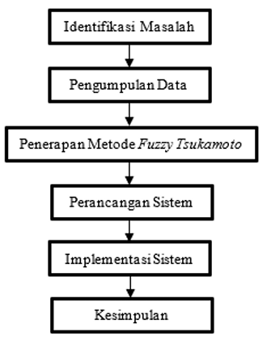Kerangka pemikiran adalah struktur atau rencana sistematis yang menggambarkan bagaimana suatu penelitian atau proyek akan dilaksanakan hingga mendapatkan hasil yang ingin dicapai. Biasanya memuat perpaduan antara teori dengan fakta, observasi, dan kajian kepustakaan, yang akan dijadikan dasar dalam kegiatan penelitian

Gambar 2. 1 Kerangka pemikiran

Keterangan gambar 2.1 sebagai berikut:

* 1. Identifikasi Masalah Pada tahapan ini ditentukan titik masalah sebenarnya dan elemen-elemen apa saja yang dibutuhkan untuk penyelesaian masalah pada Central Ponsel dalam proses menentukan teknisi handphone terbaik.
  2. Pengumpulan Data Pengumpulan data dilakukan dengan cara observasi dan mewawancarai pemilik Central Ponsel untuk mendapatkan data-data yang diperlukan.
  3. Penerapan Fuzzy Tsukamoto Untuk menyelesaikan masalah dalam melakukan proses pemilihan teknisi terbaik dengan menerapkan metode Fuzzy Tsukamoto sehingga mempermudah bagi pemilik Central Ponsel dalam mengambil keputusan secara cepat dan tepat.
  4. Perancangan Sistem Pada fase ini merancang sistem dengan UML, database dan interfase.
  5. Implementasi Sistem Sebagai alat bantu bagi owner Central Ponsel untuk mempermudah dalam mengambil keputusan maka dibangun sistem berbasis desktop dan dapat di implementasikan sehingga menghasilkan perangkingan yang akurat dan penilaian secara objektif.
  6. Kesimpulan Fase akhir ini adalah membuat kesimpulan berdasarkan hasil perhitungan dengan menerapkan metode Fuzzy Tsukamoto dan implementasi sistem berbasis desktop.

# BAB III METODOLOGI



## Analisis Kebutuhan

### Analisis Sistem

Pemilihan teknisi yang tepat di bengkel sangat penting untuk memastikan kualitas layanan dan kepuasan pelanggan. Dengan banyaknya teknisi yang tersedia, diperlukan sistem yang dapat membantu dalam pengambilan keputusan secara objektif. Membangun sistem penunjang keputusan yang dapat membantu manajer bengkel dalam memilih teknisi yang paling sesuai berdasarkan kriteria tertentu menggunakan metode Fuzzy Tsukamoto.

### Analisis Kebutuhan Fungsional

Kebutuhan fungsional adalah kebutuhan berdasarkan proses yang mampu disediakan oleh sistem dan mencangkup kebutuhan dasar pengguna tersebut berupa fitur, layanan dan fungsi. Berikut adalah fitur yang harus dimiliki oleh sistem agar dapat berfungsi dengan baik:

1. Input data teknisi (nama, pengalaman, keahlian, rating, dll.)
2. Input kriteria penilaian (misalnya, keahlian, pengalaman, dan performa)
3. Proses perhitungan menggunakan metode Fuzzy Tsukamoto
4. Menampilkan hasil pemilihan teknisi
5. Fitur untuk mengupdate data teknisi dan kriteria

### Kebutuhan Non-Fungsional

Kebutuhan non-fungsional menyangkut perilaku sistem yang berhubungan dengan operasional, keamanan, informasi dan kinerja. Kebutuhan yang diperlukan antara lain sebagai berikut:

1. **Kinerja: Sistem harus mampu memproses data dan memberikan rekomendasi dalam waktu yang wajar.**
2. **Keandalan: Sistem harus dapat beroperasi dengan baik tanpa kesalahan yang signifikan.**
3. **Usability: Antarmuka pengguna harus intuitif dan mudah digunakan oleh pengguna yang tidak memiliki latar belakang teknis.**
4. **Keamanan: Data pengguna dan teknisi harus dilindungi dengan baik untuk mencegah akses yang tidak sah.**

## Metode Penelitian

Metode penelitian pada dasarnya merupakan cara ilmiah untuk mendapatkan data dengan tujuan dan kegunaan tertentu. Metode penelitian yang digunakan pada penelitian ini dibagi menjadi dua tahap, yaitu metode pengumpulan data dan metode pengembangan sistem.

### Metode Pengumpulan Data

1. Tinjauan Pustaka

Untuk bermaksud menjadikan acuan dan landasan teoritis yang menjadi sumber data guna mendukung dalam pengembangan sistem usulan.

1. Observasi

Mendatangi tempat penelitian secara langsung untuk mengamati objek penelitian dan melakukan percatatan terhadap informasi dan data yang diperlukan oleh peneliti.

1. Wawancara

Metode ini digunakan untuk mengumpulkan data secara langsung dengan mengajukan serangkaian pertanyaan terhadap responden (orang yang diwawancarai) yang bertujuan untuk memperoleh informasi atau pemahaman lebih mendalam.

### Metode Fuzzy Tsukamoto

Metode Fuzzy Tsukamoto adalah teknik pengambilan keputusan yang menggunakan logika fuzzy untuk menghasilkan output berdasarkan aturan IF-THEN. Proses pengambilan keputusan melibatkan penentuan input, pembentukan himpunan fuzzy, dan penerapan aturan untuk mencapai hasil yang relevan dan akurat.

1. Proses pengambilan keputusan
2. Menentukan variabel yang akan digunakan sebagai input dalam sistem.
3. Input ini bisa berupa data kuantitatif atau kualitatif yang relevan dengan keputusan yang diambil.
4. Pembentukan Himpunan Fuzzy
5. Mengkonversi input yang telah diidentifikasi ke dalam himpunan fuzzy.
6. Himpunan fuzzy ini menggambarkan derajat keanggotaan dari setiap input dalam kategori tertentu.
7. Penentuan aturan fuzzy
8. Membuat aturan-aturan fuzzy dalam bentuk IF-THEN.
9. Aturan ini menghubungkan input dengan output yang diharapkan, menciptakan relasi yang jelas.
10. Penerapan aturan
11. Menggunakan aturan yang telah ditentukan untuk memproses input.
12. Proses ini menghasilkan nilai fuzzy untuk setiap output berdasarkan input yang diberikan.
13. Deffuzifikasi
14. Mengubah output fuzzy menjadi nilai crisp (nilai yang dapat digunakan secara langsung).
15. Metode defuzzifikasi yang umum digunakan termasuk centroid, bisector, dan mean of maxima.
16. Evaluasi keputusan
17. Menilai hasil akhir dari proses pengambilan keputusan.
18. Memastikan bahwa keputusan yang diambil relevan dan dapat diterima oleh semua pihak yang terlibat.
19. Contoh perhitungan
20. Identifikasi Input dan Himpunan Fuzzy

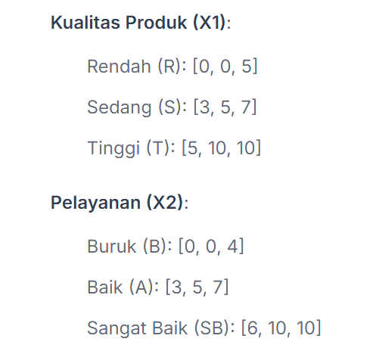

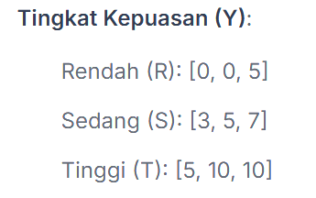

1. Penentuan aturan fuzzy

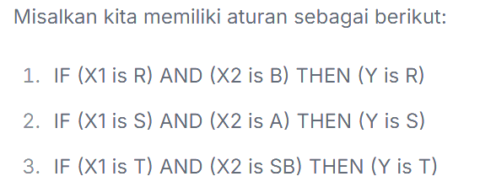

1. Fuzzifikasi

Kita perlu menghitung derajat setiap keanggotaan

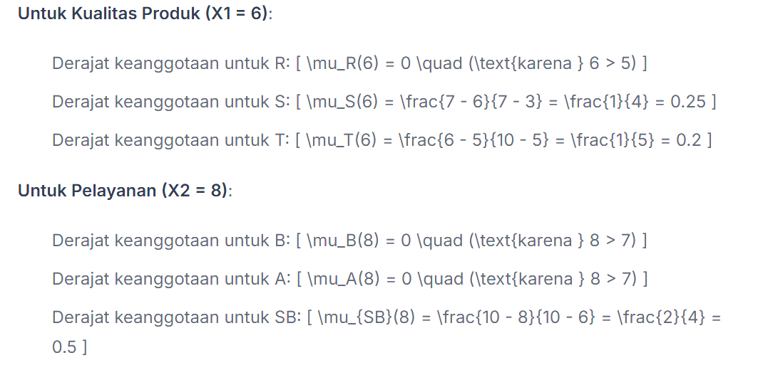

1. Penerapan aturan

Sekarang kita terapkan aturan

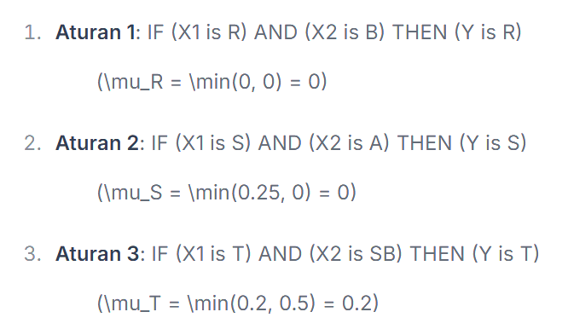

1. Deffuzifikasi

Kita menggunakan metode centroid untuk deffuzifikasi

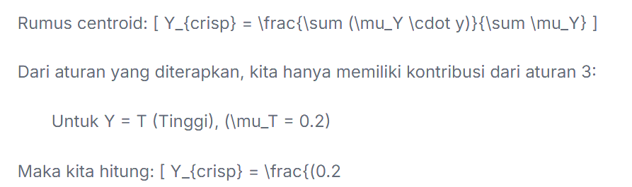

## Perancangan Penelitian

Pada bagian ini, akan dijelaskan mengenai perancangan penelitian yang akan digunakan untuk mencapai tujuan-tujuan yang telah diuraikan sebelumnya. Perancangan penelitian ini akan mencakup langkah-langkah seperti Analisa Sistem Usulan, Implementasi Basis Pengetahuan Dengan Menggunakan Metode fuzzy tsukamoto, Merancang Tabel Keputusan, Merancang Unified Modeling Language (UML), Merancang Struktur Database, Merancang Struktur Tabel, dan Merancang Desain User Interface.

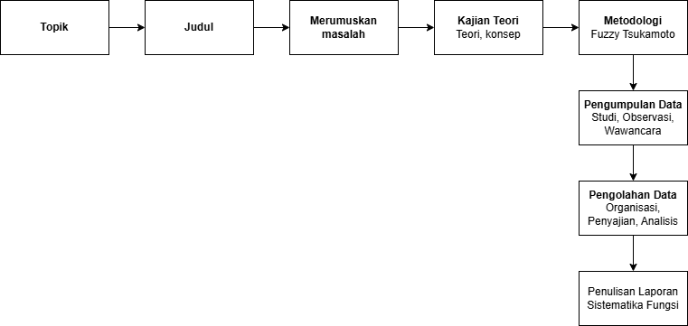

Gambar 3. Perancangan Penelitian

## Metode atau Teknik Analisis

Setelah semua data terkumpul, langkah berikutnya adalah melakukan analisis data secara kuantitatif. Peneliti kemudian melakukan analisis untuk mengidentifikasi kebutuhan, merancang sistem, dan mengimplementasikan sistem pada objek penelitian. Pada tahap analisis data ini, langkah-langkah yang dilakukan adalah sebagai berikut:

1. Pengelompokan data Data yang diperoleh selama proses penelitian dianalisis berdasarkan jenisnya, yaitu data primer dan data sekunder. Data primer adalah data yang diperoleh langsung dari objek penelitian yang berkaitan dengan penelitian yang dilakukan. Data ini diperoleh melalui wawancara, survei, atau pengamatan langsung, dan digunakan sebagai referensi dalam pembuatan aplikasi. Sementara itu, data sekunder adalah data yang didapatkan dari studi pustaka, termasuk buku, jurnal, literatur, dan sumber dari internet yang relevan dengan penelitian.
2. Analisis kebutuhan Setelah menganalisis dan mengelompokkan data berdasarkan jenisnya, tahap berikutnya adalah melakukan analisis kebutuhan data. Analisis ini meliputi:
   1. Kebutuhan informasi: Mengidentifikasi semua informasi yang diperlukan.
   2. Kebutuhan perangkat keras: Peneliti menggunakan perangkat keras yang sudah dimiliki sendiri.
   3. Kebutuhan perangkat lunak: Disesuaikan dengan kebutuhan pengguna dan kebutuhan untuk pengembangan aplikasi di masa depan.
3. Perancangan

Setelah tahap analisis kebutuhan selesai, langkah berikutnya adalah merancang sistem yang akan dikembangkan.

## Jadwal dan Biaya

### Jadwal Penelitian

|  |  |  |  |  |  |  |  |  |  |  |  |  |  |  |  |  |  |  |  |  |  |  |  |  |  |
| --- | --- | --- | --- | --- | --- | --- | --- | --- | --- | --- | --- | --- | --- | --- | --- | --- | --- | --- | --- | --- | --- | --- | --- | --- | --- |
| No | Kegiatan |  | | | | |  | | | | | Bulan | | | |  | | | | |  | | | | |
| November | | | | Desember | | | | | Januari | | | | | | Februari | | | | | Maret | | | |
| 1 | 2 | 3 | 4 | 1 | | 2 | 3 | 4 | 1 | | 2 | 3 | 4 | | 1 | 2 | 3 | 4 | | 1 | 2 | 3 | 4 |
| 1 | Pengajuan Judul |  |  |  |  |  | |  |  |  |  | |  |  |  | |  |  |  |  | |  |  |  |  |
| 2 | Penyusunan Proposal Skripsi |  |  |  |  |  | |  |  |  |  | |  |  |  | |  |  |  |  | |  |  |  |  |
| 3 | Sidang Proposal Skripsi |  |  |  |  |  | |  |  |  |  | |  |  |  | |  |  |  |  | |  |  |  |  |
| 4 | Mengumpulkan Data |  |  |  |  |  | |  |  |  |  | |  |  |  | |  |  |  |  | |  |  |  |  |
| 5 | Mengelola Data |  |  |  |  |  | |  |  |  |  | |  |  |  | |  |  |  |  | |  |  |  |  |

Tabel 3. Jadwal Penelitian

### Biaya

|  |  |  |
| --- | --- | --- |
| **No.** | Keterangan | Biaya yang diusulkan |
| 1 | Proposal | Rp25.000 |
| 2 | Daftar Sidang Proposal | Rp100.000 |
| 3 | Trasnportasi | Rp50.000 |
| Jumlah | | Rp175.000 |

Dalam penelitian ini semua anggaran ditangguhkan oleh peneliti. Berikut ringkasan anggaran biaya untuk sistem yang akan dibuat:

Tabel 3. 2 Biaya

# DAFTAR PUSTAKA

Basriati, M.Sc, S., & Safitri, M.Mat, E. (2021). Penerapan Metode Fuzzy Tsukamoto dalam Menentukan Jumlah Produksi Tahu. *Jurnal Sains, Teknologi Dan Industri*, *18*(1), 120. https://doi.org/10.24014/sitekin.v18i1.11022

Hutahaean, J., & Hutagalung, J. (2022). Sistem Pendukung Keputusan Pemilihan Teknisi Terbaik Menggunakan Metode Fuzzy Tsukamoto. *JURIKOM (Jurnal Riset Komputer)*, *9*(4), 846. https://doi.org/10.30865/jurikom.v9i4.4519

Juhriah, E., Lestari, I. D., Studi, P., Informatika, T., Gedong, K., Rebo, P., & Timur, J. (2024). *SISTEM PENDUKUNG KEPUTUSAN PENENTUAN SERVIS MOTOR PADA BENGKEL 76 MENGGUNAKAN METODE ANALYTHICAL HIERARCHY PROCESS*. *04*(03), 218–224.

Nainggolan, I., & Asrani, D. (2024). *Sistem Pendukung Keputusan Penentuan Mekanik Terbaik Menerapkan Metode Simple Additive Weighting ( SAW )*. *1*(2), 45–52.

Ramadiani, R., & Rahmah, A. (2019). Sistem pendukung keputusan pemilihan tenaga kesehatan teladan menggunakan metode multi-attribute utility theory. *Register: Jurnal Ilmiah Teknologi Sistem Informasi*, *5*(1), 1–12. https://doi.org/10.26594/register.v5i1.1273